
О внесении изменения в постановление акимата Мангистауской области от 20 августа 2015 года № 259 "Об утверждении регламента государственной услуги "Субсидирование развития семеноводства"
Утративший силу
Постановление акимата Мангистауской области от 26 июня 2019 года № 126. Зарегистрировано Департаментом юстиции Мангистауской области 3 июля 2019 года № 3944. Утратило силу постановлением акимата Мангистауской области от 10 марта 2020 года № 40
Сноска. Утратило силу постановлением акимата Мангистауской области от 10.03.2020 № 40 (вводится в действие по истечении десяти календарных дней после дня его первого официального опубликования).
В соответствии с Законом Республики Казахстан от 15 апреля 2013 года "О государственных услугах" и приказом Министра сельского хозяйства Республики Казахстан от 28 января 2019 года № 38 "О внесении изменения в приказ Министра сельского хозяйства Республики Казахстан от 6 мая 2015 года № 4-2/419 "Об утверждении стандарта государственной услуги "Субсидирование развития семеноводства" (зарегистрирован в Реестре государственной регистрации нормативных правовых актов за № 18262), акимат Мангистауской области ПОСТАНОВЛЯЕТ:
1. Внести в постановление акимата Мангистауской области от 20 августа 2015 года № 259 "Об утверждении регламента государственной услуги "Субсидирование развития семеноводства" (зарегистрировано в Реестре государственной регистрации нормативных правовых актов за № 2837, опубликовано 6 октября 2015 года в информационно - правовой системе "Әділет") следующее изменение:

регламент государственной услуги "Субсидирование развития семеноводства", утвержденный указанным постановлением, изложить в новой редакции согласно приложению к настоящему постановлению.
2. Государственному учреждению "Управление сельского хозяйства Мангистауской области" (Калдыгул С. С.) обеспечить государственную регистрацию настоящего постановления в органах юстиции, его официальное опубликование в Эталонном контрольном банке нормативных правовых актов Республики Казахстан и средствах массовой информации, размещение на интернет-ресурсе акимата Мангистауской области.
3. Контроль за исполнением настоящего постановления возложить на заместителя акима Мангистауской области Килыбай Н. И.
4. Настоящее постановление вступает в силу со дня государственной регистрации в органах юстиции и вводится в действие по истечении десяти календарных дней после дня его первого официального опубликования.
Аким Мангистауской области | С. Трумов
Приложение
к постановлению акимата
Мангистауской области
от 26 июня 2019 года № 126
Утвержден
постановлением акимата
Мангистауской области
от 20 августа 2015 года № 259
Регламент государственной услуги "Субсидирование развития семеноводства"
Глава 1. Общие положения
1. Государственная услуга "Субсидирование развития семеноводства" (далее - государственная услуга) оказывается местными исполнительными органами области, районов и городов областного значения (далее – услугодатель).
Прием заявок и выдача результатов оказания государственной услуги осуществляются через веб - портал "электронного правительства" www.egov.kz (далее - портал).
2. Форма оказания государственной услуги: электронная (полностью автоматизированная).
3. Результат оказания государственной услуги – уведомление о перечислении субсидии либо мотивированный отказ в предоставлении государственной услуги в случаях и по основаниям, предусмотренным пунктом 10 стандарта государственной услуги "Субсидирование развития семеноводства", утвержденного приказом Министра сельского хозяйства Республики Казахстан от 6 мая 2015 года № 4-2/419 "Об утверждении стандарта государственной услуги "Субсидирование развития семеноводства" (зарегистрирован в Реестре государственной регистрации нормативных правовых актов за № 11455) (далее – Стандарт).
Форма предоставления результата оказания государственной услуги – электронная.
Услугополучателю направляется уведомление о результате оказания государственной услуги в форме электронного документа по формам согласно приложениям 1 и 2 к Стандарту. Уведомление направляется на адрес электронной почты, указанный услугополучателем при регистрации в информационной системе субсидирования.
Отказ в оказании государственной услуги осуществляется по основаниям, предусмотренным статьей 19-1 Закона Республики Казахстан от 15 апреля 2013 года "О государственных услугах".
Глава 2. Описание порядка действий структурных подразделений (работников) услугодателя в процессе оказания государственной услуги
4. Основанием для начала процедуры (действия) по оказанию государственной услуги является предоставление услугополучателем на портал в форме электронного документа, удостоверенного электронной цифровой подписью (далее – ЭЦП), заявки на получение субсидий согласно приложениям 3 и 4 к Стандарту или переводной заявки об оплате причитающихся субсидий согласно приложению 5 к Стандарту.
5. Содержание каждой процедуры (действия), входящей в состав процесса оказания государственной услуги, длительность его выполнения:
1) ответственный исполнитель услугодателя с момента регистрации заявки (переводной заявки) подтверждает ее принятие путем подписания с использованием ЭЦП соответствующего уведомления – в течение 1 (одного) рабочего дня.
При этом уведомление о принятии переводной заявки становится доступным в Личном кабинете элитсемхоза (семхоза, реализатора);
2) специалист отдела финанса и учета услугодателя в соответствии с Планом финансирования формирует в информационной системе субсидирования платежные поручения на выплату субсидий, загружаемые в информационную систему "Казначейство-Клиент" - в течение 2 (двух) рабочих дней:
после подтверждения ответственным исполнителем услугодателя принятия заявки согласно пункту 24 Правил субсидирования развития семеноводства, утвержденного приказом Министра сельского хозяйства Республики Казахстан от 12 декабря 2014 года № 4-2/664 "Об утверждении Правил субсидирования развития семеноводства" (зарегистрирован в Реестре государственной регистрации нормативных правовых актов за № 10190) (далее - Правила);
после внесения элитсемхозом (семхозом, реализатором) в реестр сведений по фактически реализованным семенам гибридов первого поколения (семенам хлопчатника, элитным саженцам) согласно требованиям подпункта 3) пункта 15 Правил.
По заявкам (переводным заявкам), в которых объем субсидий превышает объем бюджетных средств, предусмотренный в Плане финансирования на соответствующий месяц, выплата субсидий осуществляется в следующем месяце в порядке очередности с момента подачи заявки.
6. Результат процедуры (действия) по оказанию государственной услуги, который служит основанием для начала выполнения следующей процедуры (действия):
1) подтверждение заявки (переводной заявки);
2) формирование платежного поручения на выплату субсидий.
Глава 3. Описание порядка взаимодействия структурных подразделений (работников) услугодателя в процессе оказания государственной услуги
7. Перечень структурных подразделений (работников) услугодателя, которые участвуют в процессе оказания государственной услуги:
1) ответственный исполнитель услугодателя;
2) специалист отдела финанса и учета услугодателя.
8. Описание последовательности процедур (действий) между структурными подразделениями (работниками) с указанием длительности каждой процедуры (действия);
1) ответственный исполнитель услугодателя с момента регистрации заявки (переводной заявки) подтверждает ее принятие – в течение 1 (одного) рабочего дня;
2) специалист отдела финанса и учета услугодателя формирует в информационной системе субсидирования платежные поручения на выплату субсидий - в течение 2 (двух) рабочих дней:
после подтверждения принятия заявки;
после внесения элитсемхозом (семхозом, реализатором) в реестр сведений по фактически реализованным семенам гибридов первого поколения.
Глава 4. Описание порядка взаимодействия с Государственной корпорацией "Правительство для граждан" и (или) иными услугодателями, а также порядка использования информационных систем в процессе оказания государственной услуги
9. Описание порядка обращения и последовательности процедур (действий) услугодателя и услугополучателя при оказании государственной услуги через портал:
1) услугополучатель осуществляет регистрацию на портале с помощью индивидуального идентификационного номера (далее – ИИН), бизнес – идентификационного номера (далее – БИН) и пароля (осуществляется для незарегистрированных услугополучателей на портале);
2) процесс 1 – ввод услугополучателем ИИН или БИН и пароля (процесс авторизации) на портале для получения государственной услуги;
3) условие 1 – проверка на портале подлинности данных о зарегистрированном услугополучателе через ИИН или БИН и пароль;
4) процесс 2 – формирование порталом сообщения об отказе в авторизации в связи с имеющимися нарушениями в данных услугополучателя;
5) процесс 3 – выбор услугополучателем государственной услуги, указанной в регламенте государственной услуги "Субсидирование развития семеноводства" (далее – Регламент), вывод на экран формы запроса для оказания государственной услуги и заполнение услугополучателем формы с учетом ее структуры и форматных требований, выбор услугополучателем регистрационного свидетельства ЭЦП для удостоверения (подписания) запроса;
6) условие 2 – проверка на портале срока действия регистрационного свидетельства ЭЦП и отсутствия в списке отозванных (аннулированных) регистрационных свидетельств, а также соответствия идентификационных данных между ИИН или БИН указанным в запросе и ИИН или БИН указанным в регистрационном свидетельстве ЭЦП;
7) процесс 4 – формирование сообщения об отказе в запрашиваемой государственной услуге в связи с не подтверждением подлинности ЭЦП услугополучателя;
8) процесс 5 – направление электронного документа (запроса услугополучателя), удостоверенного (подписанного) ЭЦП услугополучателем через шлюз электронного правительства в автоматизированное рабочее место регионального шлюза электронного правительства (далее – АРМ РШЭП) для обработки запроса услугодателем;
9) условие 3 – проверка услугодателем заявки (переводной заявки) представленной услугополучателем;
10) процесс 6 – формирование сообщения об отказе в запрашиваемой государственной услуге в связи с имеющимися нарушениями в заявке (переводной заявки) услугополучателя;
11) процесс 7 – получение услугополучателем результата государственной услуги (уведомление в форме электронного документа), сформированный порталом.
10. Подробное описание последовательности процедур (действий), взаимодействий структурных подразделений (работников) услугодателя в процессе оказания государственной услуги отражается в справочнике бизнес - процессов оказания государственной услуги согласно приложению 1 к настоящему регламенту.
11. Порядок использования информационных систем в процессе оказания государственной услуги через портал приведены в приложении 2 к настоящему регламенту.
Приложение 1
к регламенту государственной услуги
"Субсидирование развития семеноводства"
Справочник бизнес-процессов оказания государственной услуги "Субсидирование развития семеноводства"

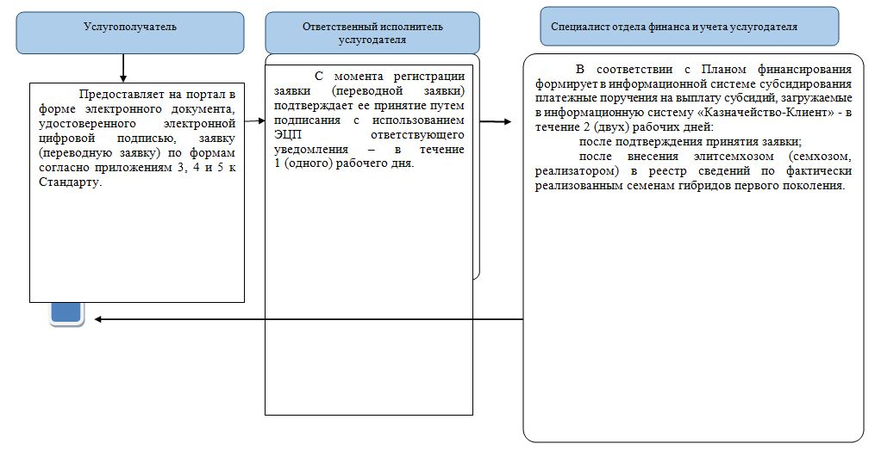

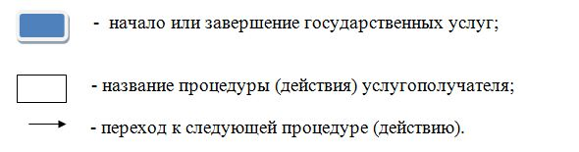

Приложение 2
к регламенту государственной услуги
"Субсидирование развития семеноводства"
Порядок использования информационных систем в процессе оказания государственной услуги через портал

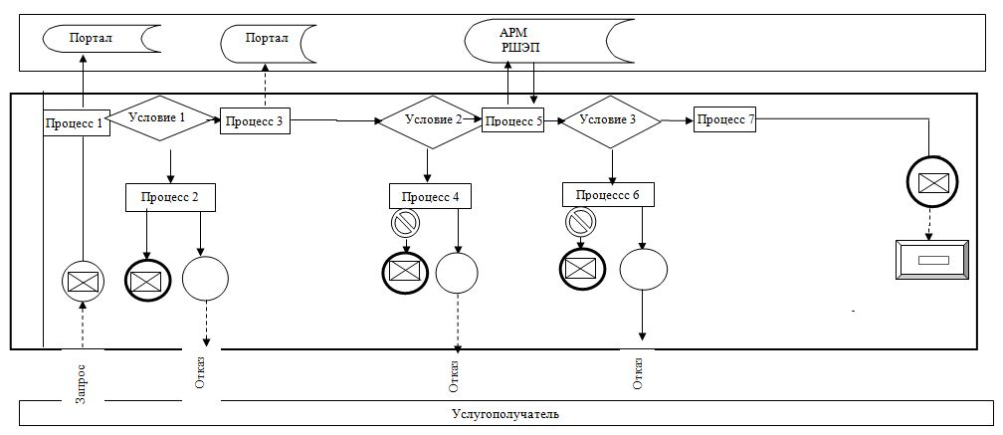

Примечание: расшифровка аббревиатур:
АРМ - автоматизированное рабочее место;
РШЭП – региональный шлюз "электронного правительства".
Условные обозначения:

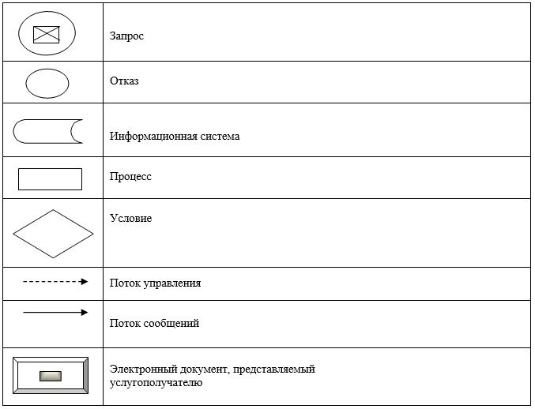

© 2012. РГП на ПХВ «Институт законодательства и правовой информации Республики Казахстан» Министерства юстиции Республики Казахстан

